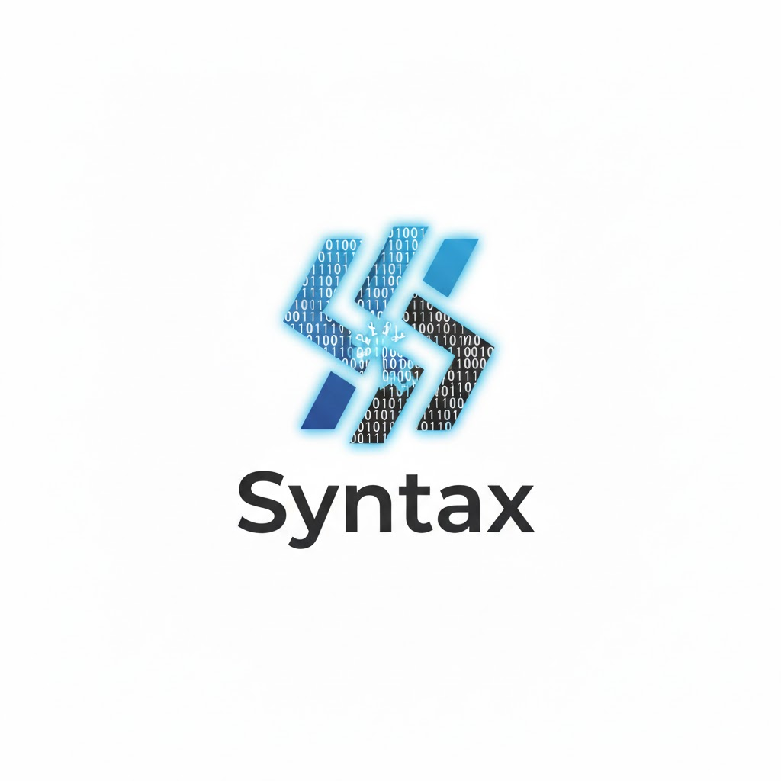

Evidencia Ficha técnica

Juan Manuel Villamil Vargas

Instructora: Mónica Tibamoso

Ficha :3065830

Tecnólogo En Análisis y Desarrollo De Software
Centro Servicios Financieros-Regional Distrito Capital

- Introducción
El presente análisis tiene como objetivo identificar la infraestructura en la nube más adecuada para el despliegue de “Enviart”, un sistema de información empresarial diseñado para la optimización operativa en la gestión de los pedidos, con el fin de garantizar la seguridad de los datos y la fluidez en el procesamiento logístico y seguimiento de mercancías.Se toma como referencia la ficha técnica (v1.0); este documento base establece los requisitos que debe cumplir el entorno del alojamiento para soportar eficientemente la arquitectura del sistema, construida sobre Python/Django y MYSQL Community 8.4.8 LTS.
Ficha Técnica anexo 1
 | Producto
Características del Producto
Nombre del producto de software | Sistema de información ENVIART
DIR URL | Versión actual 1.0
Descripción del producto
Descripción general del producto | Sistema de información para la gestión de pedidos
Objetivo | Desarrollar un sistema de información para la gestión de pedidos con énfasis en la funcionalidad de geolocalización en tiempo real.Consta de 4 módulos:pedidos, pagos, rutas y personal.
Arquitectura
Descripción | Arquitectura por capas: Implementación de 3 capas:Modelo,Vista y templates
Requerimientos del producto
Requisitos del sistema (Servidor)
Hardware | Computador de Escritorio o Portátil con ryzen mínimo 5,16 GB de ram,1 TB de almacenamiento, Monitor y periféricos (Teclado y mouse
Software | Windows Home 11,My SQL Community 8.4.8 LTS,postgresql 17,xampp
Otros | Lenguaje: Python 3.12.10 Django 6.0.3
Requisitos del sistema (Cliente)
Hardware | Computador de Escritorio o Portátil con ryzen mínimo 5,16 GB de ram,1 TB de almacenamiento, Monitor y periféricos (Teclado y mouse
Software | Sistema Operativo Windows 10 o versiones actuales, Navegador Web Chrome,
Otros
Condiciones Tecnicas Minimas
Plataforma | Windows
Sistema Operativo | 11 Home
Base de datos | ,My SQL Community 8.4.8 LTS,postgresql 17,xampp

8.1. Objetivos

8.1.1 Objetivo General
Presentar las especificaciones técnicas del hardware, software y servicios requeridos para el desarrollo, implementación y puesta en marcha del Sistema de Información ENVIART, plataforma web y móvil que conecta usuarios que necesitan enviar paquetes con mensajeros disponibles en su área de manera rápida y segura, para la empresa GG-GO empresa colombiana de mensajería y logística de última milla,, constituida en 2020 como Sociedad Por Acciones Simplificada. Especializada en entregas el mismo día (same day).

8.1.2 Objetivos Específicos
• Elaborar y presentar el presupuesto detallado para el desarrollo e implementación del Sistema ENVIART.
• Elaborar las fichas técnicas de hardware, software y servicios específicos requeridos para el proyecto.
• Presentar la invitación a cotizar a proveedores externos calificados.
• Definir los criterios de evaluación y selección de proveedores.
• Establecer los términos de referencia del contrato informático.
8.2. Presupuesto
8.2.1 Costos Directos
Se relacionan los costos directos asociados al desarrollo e implementación del sistema ENVIART, distribuidos por fases del ciclo de vida del software.
Fase | Horas | Valor/hora | Total
Identificación y Levantamiento | 50 | $11.132,81 | $556.641
Análisis de Requerimientos | 70 | $11.132,81 | $779.297
Diseño (Arquitectura MVC + BD) | 130 | $11.132,81 | $1.447.265
Desarrollo (4 módulos) | 400 | $11.132,81 | $4.453.125
Integración y Pruebas | 80 | $11.132,81 | $890.625
Implementación y Despliegue | 18 | $11.132,81 | $200.391
Capacitación de Usuarios | 20 | $11.132,81 | $222.656
Total | 768 horas | $11.132,81 | $8.550.000
8.2.1.2 Consultoría
Para el desarrollo e implementación del proyecto ENVIART se contará con la asesoría técnica del Arquitecto de Software asignado internamente por GG-GO S.A.S. Dicha consultoría no genera costo adicional al proyecto.

8.2.1.3 Hardware – Equipos Existentes en GG-GO S.A.S

Hardware | Descripción | Cantidad | Valor Unitario
Equipo de Cómputo | Procesador Intel Core i5, 8GB RAM, Disco 1TB, Windows 10 Pro 64 bits | 5 | $16.000.000
Servidor | HP ProLiant ML310e Gen8 – Intel Xeon Quad-core 3.4GHz, 8GB RAM, 2TB HDD | 1 | $2.259.811
Router / Switch | TP-Link TL-WR840N, 300Mbps, 4 puertos LAN, Wi-Fi 2.4GHz | 1 | $66.000
Smartphone Android | Dispositivos Android 10+ para app móvil de mensajeros | 10 | $4.000.000
Monitor Externo | Monitor Externo 24" - 27" Full HD / IPS | 5 | $2.745.000
Periféricos (Combo) | Teclado + Mouse Inalámbrico | 5 | $645.000
Licencias Software | Win 11 Pro / Office (Anual) | 5 | $3.250.000
Valor Total | Equipos ya disponibles en GG-GO S.A.S |  | $28.965.811

8.2.1.4 Licencias de Software
Se relacionan los costos de licencias de software requeridas para la implementación del sistema ENVIART. Se priorizan herramientas de código abierto (GPL / MIT) para reducir costos de licenciamiento.

Software | Descripción | Tipo | Cant | Costo
Spring Boot | Backend / Framework servidor | MIT (libre) | 1 | $ 0
MySQL Community | Motor de base de datos relacional | GPL (libre) | 1 | $ 0
LibreOffice | Suite ofimática para reportes y documentos | GPL (libre) | 5 | $ 0
Ubuntu Server 22.04 | Sistema operativo del servidor | GPL (libre) | 1 | $ 0
Android Studio | IDE para desarrollo app móvil mensajeros | Apache (libre) | 1 | $ 0
VS Code | Editor de código fuente | MIT (libre) | 5 | $ 0
Postman | Pruebas de APIs REST | Freemium | 1 | $ 0
Dominio web (.com) | gggo-enviart.com – registro anual | Arriendo | 1 | $ 85.000
SSL / Certificado HTTPS | Seguridad cifrado web Let's Encrypt | Libre | 1 | $ 0
Antivirus Empresarial | Protección equipos de trabajo | Licencia anual | 5 | $ 200.000
TOTAL LICENCIAS | Predominantemente software libre / open source |  |  | $ 285.000

8.2. Tabla Comparativa – Análisis de implementación

Concepto | Detalle | Costo Estimado (COP)
Publicación Android | Google Play Console (Pago único) | $110.000
Publicación iOS | Apple Developer Program (Anual) | $420.000
Infraestructura Cloud | Firebase Blaze Plan (Mensual estimado) | $150.000
Certificado SSL | Seguridad para transacciones (Anual) | $200.000

8.2.1 Costos Indirectos – Servicios Adicionales
Servicio | Descripción | Valor Mensual
Internet y Telefonía | Conexión de banda ancha 100 Mbps para servidor y equipo de desarrollo | N/A (incluido en operación GG-GO)
Energía Eléctrica | Alimentación eléctrica para equipos de desarrollo y servidor | N/A (incluido en operación GG-GO)
TOTAL SERVICIOS | Servicios cubiertos por la operación general de GG-GO S.A.S | $0

8.2.2 Presupuesto Final Consolidado
CONCEPTO | VALOR
Mano de obra – Desarrollo e Implementación (768 horas) | $3.200.000
Licencias de Software (dominio + antivirus) | $285.000
Hardware (equipos ya disponibles en GG-GO) | $0
Servicios públicos (cubiertos por operación) | $0
Presupuesto Hardware nuevo recomendado (ref. JS Soluciones) | $2.578.000
VALOR TOTAL DEL PROYECTO | $ 6.063.000 COP

8.3. Fichas Técnicas
A continuación se presentan las fichas técnicas estandarizadas de los productos de hardware y software requeridos para el sistema ENVIART, con el objetivo de informar al cliente las especificaciones de los equipos y componentes.

8.3.1 Ficha Técnica – Equipo de Cómputo para Desarrollo
Nombre del Dispositivo | Marca | Proyecto
Computador de Escritorio / Portátil | HP / Dell / Lenovo | Sistema ENVIART – GG-GO

8.3.1.1 Características Físicas
Ítem | Cant. | Componente | Descripción
1 | 1 | Monitor | 24" Full HD IPS, 1920x1080
2 | 1 | CPU / Torre | Procesador Intel Core i5 10ma Gen o superior
3 | 1 | Teclado | USB estándar en español
4 | 1 | Mouse | Óptico USB 3 botones
5 | 1 | UPS | 600VA para protección del equipo

8.3.1.2 Características Técnicas
Ítem | Componente | Especificación
1 | Procesador | Intel Core i5 (10ma Gen) 2.9 GHz o superior
2 | Memoria RAM | 16 GB DDR4 2666 MHz (ampliable a 32 GB)
3 | Almacenamiento | SSD 512 GB + HDD 1TB para respaldo de código
4 | Sistema Operativo | Windows 10/11 Pro 64 bits o Ubuntu 22.04 LTS
5 | Red | Ethernet Gigabit RJ-45 + Wi-Fi 802.11ac
6 | Puertos USB | Mínimo 4 puertos USB 3.0
7 | Tarjeta de Video | Integrada Intel UHD o dedicada 2GB VRAM

8.3.2 Ficha Técnica – Servidor de Aplicaciones ENVIART
Nombre del Dispositivo | Marca | Proyecto
HP ProLiant ML310e Gen8 v2 | Hewlett Packard | Servidor Sistema ENVIART

8.3.2.1 Características Físicas y Técnicas

Ítem | Característica | Valor / Descripción
1 | Usuarios estimados | Hasta 50 usuarios concurrentes (mensajeros + operadores + clientes)
2 | Formato | Torre compacta (rack-convertible)
3 | Procesador | Intel Xeon Quad-core E3-1240v3 3.4 GHz, 8MB L3 Cache, 80W
4 | Chipset | Intel C222 – Familia E3-1200v3
5 | Memoria RAM | Estándar 8 GB (1x8GB) UDIMM – ampliable hasta 32 GB
6 | Almacenamiento | 2TB SATA HDD + opción expansión hasta 12TB SATA o 16TB Hot-plug
7 | RAID | Controladora B120i – soporta RAID 0/1/1+0 (SATA)
8 | Red | 2 puertos Gigabit Ethernet HP 332i – 10/100/1000 Mb/s Full Dúplex RJ45
9 | Slots de expansión | 4 slots PCIe: 1x PCIe 3.0x16 + 1x PCIe 3.0x8 + 2x PCIe 2.0
10 | Fuente de poder | 350W estándar no removible en caliente
11 | Administración | HP iLO Management Engine, HP Active Health System, HP iProvisioning
12 | SO Instalado | Ubuntu Server 22.04 LTS (Node.js + MySQL Community)
13 | Conexión usuarios | Vía red interna LAN y acceso remoto HTTPS desde internet

8.3.3 Ficha Técnica – Router / Switch de Red
Dispositivo | Marca | Proyecto
Router TP-Link TL-WR840N | TP-Link | Red ENVIART – GG-GO

Ítem | Componente | Descripción
1 | Interfaces | 4 puertos LAN 10/100 Mbps + 1 puerto WAN 10/100 Mbps
2 | Wi-Fi | IEEE 802.11n/g/b – Frecuencia 2.4 GHz – Hasta 300 Mbps
3 | Antenas | 2 antenas externas omni direccionales
4 | Seguridad | WPA/WPA2, WPA-PSK/WPA2-PSK, 64/128-bit WEP, SPI Firewall
5 | Protocolo | Soporta IPv4 e IPv6
6 | Alimentación | 9VDC / 0.6A – Adaptador externo incluido
7 | Firewall | DoS, Filtro IP/MAC/Dominio, IP-MAC Binding

8.3.4 Ficha Técnica – Software del Sistema ENVIART

8.3.4.1 Stack Tecnológico Principal

Ítem | Software | Tipo | Fabricante | Licencia | Costo
1 | Spring Boot 3.x | Framework Backend | VMware / Spring | Apache 2.0 – Libre | $0
2 | Express.js | Framework Web MVC | OpenJS Foundation | MIT – Libre | $0
3 | MySQL Community 8.0 | Motor SGBD | Oracle | GPL – Libre | $0
4 | HTML5 | Frontend Web | Meta / W3C | MIT – Libre | $0
5 | Android (Flutter) | App Móvil Mensajeros | Google | Apache – Libre | $0
6 | Socket.io | Rastreo Tiempo Real | Socket.io Team | MIT – Libre | $0
7 | Google Maps API | Geolocalización GPS | Google | Freemium | Variable
8 | JWT / Bcrypt | Auth. / Seguridad | Open Source | MIT – Libre | $0
9 | Ubuntu Server 22.04 | SO Servidor | Canonical | GPL – Libre | $0
10 | LibreOffice | Reportes / Docs | The Document Foundation | GPL – Libre | $0

8.3.4.2 Ficha Técnica por Componente de Software

Ítem | Tipo | Objeto | Tecnología | Adquisición / Servicio
1 | Backend | Servidor de aplicaciones MVC | On-Premise + Cloud opcional | Propio – Spring boot open source
2 | Base de Datos | Almacenamiento relacional de datos | On-Premise | Propio – MySQL Community GPL
3 | Frontend Web | Panel administrativo y cliente | Nube / SPA Web | Propio / HTML5
4 | App Móvil | Gestión de entregas mensajeros | Móvil Android | Propio – Flutter Android Studio
5 | Geolocalización | Rastreo GPS en tiempo real | Nube (Google Maps) | Arriendo – API Google Maps
6 | Seguridad | Autenticación y cifrado de datos | On-Premise | Propio – JWT + Bcrypt (MIT)

8.4. Invitación a Cotizar
Campo | Detalle
No. Proyecto | ENV-2025-COT-001
Cargo / Rol | Contratar empresa o persona natural para desarrollo del Sistema ENVIART (web + app móvil) usando Spring Boot y MySQL
Tipo de Contrato | Producto / Resultado específico
Sede de Trabajo | GG-GO S.A.S + modalidad remota
Duración | 1 mes de desarrollo (768 horas) + 2 meses de soporte y garantía

8.4.1 Antecedentes
En la actualidad, GG-GO S.A.S gestiona sus operaciones de mensajería de manera manual o con herramientas genéricas que no satisfacen sus necesidades específicas. No existe en el mercado colombiano una solución asequible que conecte en tiempo real a usuarios que requieren envío de paquetes con mensajeros disponibles por zona geográfica, con control de pedidos, pagos, rutas optimizadas y gestión de personal mensajero en una sola plataforma. Esta situación genera demoras operativas, errores en asignación de rutas y dificultad para el seguimiento de envíos, lo que afecta la satisfacción del cliente y la competitividad del negocio.

8.4.1.2 Objetivo General de la Contratación
Contratar una empresa o persona natural especializada en desarrollo de software para diseñar, desarrollar, implementar y poner en marcha el Sistema de Información ENVIART, plataforma web y móvil que optimice la operación de mensajería de GG-GO S.A.S mediante los módulos de Pedidos, Pagos, Rutas y Personal, utilizando Node.js, MySQL Community y arquitectura MVC.

8.4.2.1 Fuente de Recursos
El presupuesto destinado para este proyecto está contemplado en el plan de inversión tecnológica de GG-GO S.A.S para el año 2025, aprobado por la Gerencia General, por un valor total de TRES MILLONES DOSCIENTOS MIL PESOS ($3.200.000 COP) para el desarrollo del software.

8.4.3.2 Proponentes Habilitados o Restricciones
• Profesional graduado en Ingeniería de Sistemas, Tecnología en Análisis y Desarrollo de Software o carrera afín.
• Experiencia mínima de dos (2) años en desarrollo de aplicaciones web y/o móviles.
• Experiencia comprobable en al menos dos (2) proyectos de desarrollo con Spring boot y MySQL.
• Conocimiento en arquitectura MVC, APIs REST y desarrollo de apps Android.
• Disponibilidad para trabajo presencial en Barranquilla y/o modalidad remota.

8.4.3.3 Idioma
El sistema ENVIART deberá estar implementado en español (Colombia) como idioma principal. El código fuente, comentarios técnicos y documentación podrán estar en español o inglés técnico estándar.

8.4.3.4 Alcance de las Actividades a Realizar
El proveedor deberá diseñar, desarrollar y poner en funcionamiento el sistema con las siguientes funcionalidades:
• Registro y autenticación de usuarios (remitentes, mensajeros, operadores, administrador).
• Publicación y asignación de solicitudes de envío a mensajeros disponibles por zona.
• Rastreo de pedidos en tiempo real mediante geolocalización GPS.
• Gestión de pagos: en efectivo y en línea (integración PSE / pasarela de pagos).
• Módulo de rutas: optimización de trayectos y asignación por zona de cobertura.
• Módulo de personal: registro de mensajeros, roles, turnos y evaluación de desempeño.
• Generación de reportes estadísticos de envíos, pagos y productividad.
• Notificaciones automáticas (push / SMS / correo) a remitentes y destinatarios.
• App móvil Android para mensajeros con gestión de pedidos asignados.
• Panel de administración web para operadores y gerencia.

8.4.3.5 Seguridad
Los usuarios deberán autenticarse mediante el token JWT. Las contraseñas serán almacenadas con cifrado Bcrypt (mínimo 10 rounds). Todas las comunicaciones deberán realizarse bajo protocolo HTTPS con certificado SSL válido. El acceso a la API estará protegido por roles y permisos diferenciados por tipo de usuario.

8.4.3.6 Base de Datos
El sistema deberá utilizar MySQL Community 8.0 como motor de base de datos relacional. La base de datos deberá estar normalizada hasta la Tercera Forma Normal (3FN), incluir copias de seguridad automáticas diarias y soportar transacciones ACID para operaciones críticas de pagos y pedidos.

8.4.3.7 Disponibilidad
El sistema deberá garantizar una disponibilidad del 99.5% mensual (24 horas al día, 7 días a la semana). Ante fallas de disponibilidad, el sistema deberá generar alertas automáticas al equipo de soporte técnico para su resolución en un tiempo máximo de 4 horas hábiles.

8.4.3.8 Interoperabilidad
El sistema debe exponer una API REST documentada (Swagger/OpenAPI) que permita la integración con sistemas externos como pasarelas de pago, plataformas de mensajería SMS, servicios de geolocalización y sistemas contables. Los intercambios de datos se realizarán en formato JSON y XML según el servicio.

8.4.3.9 Accesibilidad
El panel web del sistema será accesible desde cualquier navegador moderno (Chrome, Firefox, Edge, Safari) mediante protocolo HTTPS. La aplicación móvil estará disponible para dispositivos Android 8.0 o superior. El sistema deberá ser responsive y adaptarse a pantallas de distintos tamaños.

8.4.4.1 Informes y Reportes
El sistema deberá proporcionar reportes exportables en formato PDF y Excel (XLSX) con filtros configurables por fecha, mensajero, zona, estado de pedido y tipo de pago. Los reportes incluirán indicadores de productividad, tiempos de entrega, ingresos por período y satisfacción del cliente.

8.4.4.2 Arquitectura y Escalabilidad
El sistema deberá estar diseñado bajo arquitectura MVC (Modelo-Vista-Controlador) con Node.js como runtime de backend, orientado a servicios mediante API REST. La arquitectura debe permitir escalar horizontalmente a medida que crezca la base de usuarios, sin requerir refactorización mayor del núcleo del sistema.

8.4.4.3 Desempeño
El sistema deberá ofrecer tiempos de respuesta menores a 2 segundos para operaciones transaccionales estándar bajo una carga de hasta 50 usuarios concurrentes. El rastreo GPS en tiempo real deberá actualizarse con una latencia máxima de 5 segundos. Las consultas a base de datos críticas deberán estar optimizadas con índices apropiados.

8.4.4.4 Garantías de Cumplimiento
Una vez conocido el ganador de la convocatoria, el proveedor deberá presentar para la firma del contrato una póliza de cumplimiento por un monto equivalente al cincuenta por ciento (50%) del valor total del contrato, con GG-GO S.A.S como beneficiario en caso de incumplimiento. Sin la póliza debidamente expedida, no se procederá a la firma del contrato y se convocará al segundo mejor proponente.

8.4.4.5 Garantías de Mantenimiento
El proveedor garantizará el mantenimiento correctivo, preventivo y de seguridad del sistema, así como soporte técnico prioritario, por un período mínimo de doce (12) meses contados desde la fecha de entrega y aceptación formal del sistema por parte de GG-GO S.A.S.

8.4.4.6 Licenciamiento
El proveedor otorgará a GG-GO S.A.S una licencia de uso perpetua del sistema ENVIART, incluyendo el código fuente. El primer año de mantenimiento y soporte técnico está incluido sin costo adicional. Las licencias de software de terceros (MySQL Community, Node.js, Ubuntu) serán gestionadas directamente por GG-GO S.A.S bajo sus respectivas licencias libres (GPL/MIT).

8.4.4.7 Derechos de Autor
El proveedor garantiza a GG-GO S.A.S que posee todos los derechos, autorizaciones y licencias necesarias para desarrollar y entregar la solución integral del sistema ENVIART, y que dicha entrega no infringe derechos de autor, patentes ni propiedad intelectual de terceros. Los derechos patrimoniales del software desarrollado a medida quedan en cabeza de GG-GO S.A.S.

